
وزارة التربية الوطنية
مديرية التربية لولاية عين الدفلى متوسطة قلواز موسى -بوراشد-
مستوى السنة الأولى متوسط الموسم الدراسي: 2024/2025
الاختبار الأول فـي مادة: العلوم الفيزيائية والتكنولوجيا المدة: ساعة ونصف
الجزء الأول: (12نقطة)
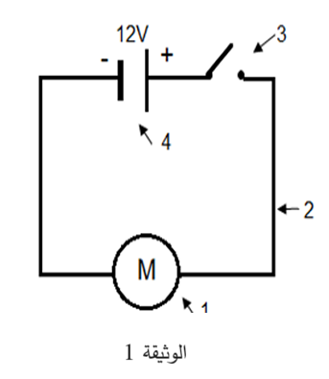
التمرين الأول: (06 نقاط)
- إليك المخطط الكهربائي الممثل في الوثيقة 1.
1-سم العناصر المرقمة من 1 إلى 4 في جدول
- استبدلنا العنصر1 بمصابيح كهربائية دلالتها كالاتي (3V- 12V – 24V)
2-بعد غلق الدارة اي المصابيح ستكون اضاءته عادية ولماذا؟
3- اعد رسم دارة المصباح الذي يتوهج بشكل جيد محددا عليها كافة الاحتياطات الأمنية
التمرين الثاني: (06 نقاط)
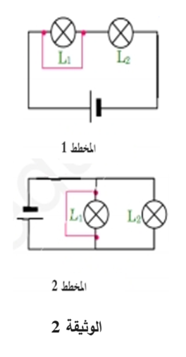
في إطار التحضير الجيد لاختبار الفصل الأول، وأثناء المراجعة تذكرت احدى التجارب التي قمت بها مع أستاذك حول مفهوم الاستقصار وآثاره والمتمثل في المخططين التاليين الوثيقة 2.
1-أنقل الجدول التالي وحدد في التركيبين، ما إذا كان المصباح يتوهج أو لا يتوهج؟ مبررا اجابتك
 | المخطط1 | المخطط 2
نوع ربط المصباحين
المصباح L1
المصباح L2
تبرير الإجابة (التفسير)

2-ما هي الدارة الأكثر تعرضاً للخطر؟ علل؟
3-حدد مخاطر هذه الدارة
4-ما هي الاحتياطات اللازمة لتشغيل الدارة الكهربائية في شروط آمنة؟

صفحة 1 من 2
الجزء الثاني: (08 نقاط)
الوضعية الإدماجية:
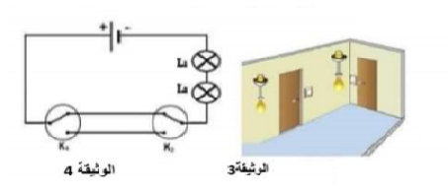
تواجه عائلة كمال مشكلة تتمثل في انطفاء أحد مصباحي الرواق بعد تلف المصباح الآخر، والذي تتحكم في إضاءتهما من مكانين مختلفين الوثيقة (3)، فاستعانوا بكهربائي لإصلاح الخلل، عندها قام برسم مخطط الدارة الكهربائية للرواق الوثيقة (4)
1- كيف يسمى هذا النوع من الدارات الكهربائية؟
2- برأيك ما سبب انطفاء المصباح الآخر؟
3- ما هو الحل الذي تقترحه على الكهربائي لإصلاح الخلل؟
4- مثل ذلك باستعمال مخطط كهربائي باستعمال الرموز النظامية
استمر عمل الكهربائي للمساء وأثناء تجربته للمصابيح انقطع التيار الكهربائي فاستخدم مصباح جيب كمال الموضح في الوثيقة (5) عند غلقه للقاطعة لاحظ أن توهج مصباح الجيب ذو الدلالة9v ضعيفا.
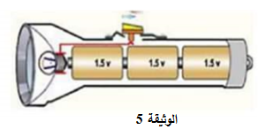
اعتمادا على الوثيقة المبينة في الوثيقة (5):
5- ارسم مخطط الدارة الكهربائية لمصباح الجيب.
6- ما سبب التوهج الضعيف للمصباح؟ واقترح حلا لذلك.

صفحة 2 من 2

